第二章

初识 JavaScript

**Hello world**

你可能曾有过学习编程语言的打算，但是最艰难的恐怕就是那关键的第一步吧——如何上手？要做什么，才能做好写下第一行代码的准备，又该怎样让它成为一个精巧的“程序”呢？事实上，当你读完本章后，你恐怕就不会再有这样的迷惑了。

因为，我们将要学习的是这种可以在**任何地方**运行的编程语言——JavaScript！从每一台桌面或移动设备的浏览器，到服务器和多媒体领域，甚至嵌入式和正逐步成为现实的物联网。事实上，JavaScript 是如此地容易上手和学习，因为踏出第一步便如此简单：如我所说，JavaScript 是一种可以在浏览器上运行的编程语言。你只需要准备一个好用的现代浏览器，诸如 Google Chrome ，Mozilla Firefox 或 Microsoft Edge 等。我们将会用非常多的时间与浏览器打交道，因此，选择一个适合的浏览器，将会使我们的学习之路变得得心应手且愉快顺利。

编写和运行 JavaScript 代码最简单的方式是在浏览器地址栏中。是的，就是那个用于输入网址以便你去到因特网的任何地方的地址栏。如图所示：

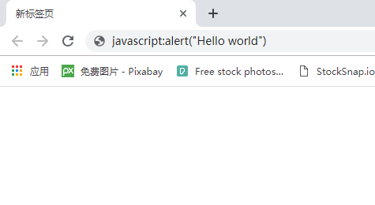

我所使用的是运行在 Microsoft Windows 10 上的 Google Chrome 浏览器，如果你的浏览器类型或版本与我不同，可能会呈现出不一样的外观。这是没关系的。当然，为了我们接下来的愉快旅程考虑——使用一些 Chrome 或 Firefox 之类的**流行**浏览器会得到更一致的操作体验，更好的兼容性（关于兼容性的问题我们会在第八章详细谈到）。最重要的是，我们所学习的 JavaScript 语言遵循一个2015年正式发布的国际标准：ECMAScript 6。如果您的浏览器版本较低或“*没有跟上时代的步伐*”，将不能很好地运行我们所写的代码。这非常令人不愉快。无论如何，**请不要使用 Internet Explorer**。

回到正题。我们在浏览器地址栏中这样一句代码： javascript:alert("Hello world")，接下来按下 Enter 键，会发生什么有趣的事情呢？

看！一个弹出来的窗口！上面写着 Hello world 。我们已经成功运行了第一个 JavaScript 程序。

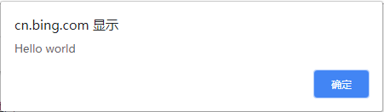

Hello world 上方的“cn.bing.com”指我输入这行代码时页面所处的域名，你的应该会和我不一样。不必在意这个。

现在来分析一下这一行最简单的 JavaScript 代码：

javascript:alert("Hello world")

前面的 javascript:标记是告诉浏览器把随后的文本当做 JavaScript 代码来执行，而不是一个网址或搜索内容。它只是一个说明性的标记，不是 JavaScript 语言所规定的。

其后的 alert 代表一个名为 alert 的函数。函数可以用来做一些事情，你只需要用它们的名字来召唤它。例如， alert 这个函数的作用是使浏览器弹出一个对话框，在上面显示一些信息。我们将会在第五章中详细讨论函数。

( 和 ) 两个括号表示使用 alert 这个函数，它们被称为*函数调用运算符*，就像一个大嘴巴，里面装着喂给函数的东西。其中包含的 "Hello world" 是一个*字符串*，因为处于函数调用运算符中，它会被喂给 alert 函数。alert 函数得到了 "Hello world" 这个字符串值，便会使浏览器弹出一个对话框，对话框的信息内容便是我们传入的 "Hello world" 这个字符串。包裹Hello world的双引号是一对*字符串标记*，这个字符串的实际内容是双引号之间的内容。

输入之后，按一下 Enter，这行代码便被浏览器运行了。就是这样！

现在我们已经了解了这行最简单的 JavaScript 代码的结构与作用，现在我们可以做一点小练习，复习我们刚才所讨论的东西。

**练习 2.1**

1. 在浏览器地址栏中输入并运行以下代码：

* javascript:alert(1 + 1 + 1 + 1)

1. 在浏览器地址栏中输入并运行以下代码：

* javascript:alert("1" + "1" + "1" + "1")

1. 观察运行结果，试猜想为什么会这样。

显然，我们不可能一直呆在浏览器地址栏中。我们总不可能在浏览器地址栏中写出一个“愤怒的小鸟”游戏，也不可能写出一个 QQ 或者微信。有个地方可以让我们更加方便地编写和运行 JavaScript 代码，它的链接如下：

https://tanpero.github.io/runner/runner.html

在这个代码输入框里，你可以这样输入 Hello world 代码：

alert("Hello world");

点击运行按钮，会得到与刚才相同的效果。

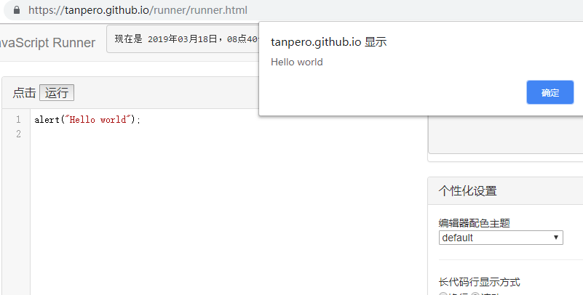

嘿，你注意到了吗：我们写的是 alert("Hello world");，后面多了一个分号！

分号表示一个语句的结尾，刚才我们写下的 alert("Hello world"); 是一个独立的语句，需要用分号来结束。

你已经了解了编写 JavaScript 代码的基本感觉，现在让我们来尝试一些简单有趣的代码片段，在这个 JavaScript 运行器中好好玩耍！

alert("你的骰子点数是" + Math.ceil(Math.random() * 6));

1）这行代码每次运行都会得到一个位于 1 和 6 之间的不一样的骰子点数。

alert(new Date());

2）这行代码会以 ISO 标准格式显示当前时间。

alert(+prompt() % 2 ? "奇数" : "偶数");

3）这行代码会弹出一个输入框，并判断你所输入的数字是奇数还是偶数。它过于简单了，如果不是数字，它也会显示“偶数”。

document.body.style.backgroundColor = "pink";

4）这行代码会把运行器页面背景调成粉色。

document.getElementById("head").innerHTML = "Hello World";

5）这行代码会把标题栏的内容改成 “Hello World”。

document.getElementById("run").onclick = () => alert("Hi");

6）这行代码会更改运行按钮的行为。当你再次点击运行按钮时，它不会再执行其它代码，而是弹出一个 “Hi” 的对话框。刷新浏览器页面即可恢复原来的样子。·

**练习 2.2**

1. 尝试将运行器的页面背景改为其他颜色。总共成功尝试了几种颜色？
2. 尝试把代码 1 进行扩展，把点数可能的范围扩大到1-30 。
3. 结合代码 3 和 代码 5，尝试把运行器按钮的背景颜色调成绿色。

## 表达式与值

从字面上解释，表达式就是一个形如 1 + 2 ，3 * 18 + 1，"hello" + "world"，这样的东西，它是 JavaScript 语言中的基本结构。它会执行一些运算，包括四则运算、利用 alert 函数来弹出对话框之类。

表达式的基本特征是会得到一个**值**。这个值可以是数字，可以是字符串，可以是用于判断真假的逻辑值，也可以是表示“没有值”的 null 和 undefined（我们将在第三章详细讲到）。

当我们上小学数学课，在本子上写下一行算式的时候，我们便写下了表达式。从小就学到的表达式写法在 JavaScript 也是相同的。例如，当我们要计算 1 + 3，我们可以就这么写：1 + 3;

但是我们很快就意识到了一个问题。我们这么写了，在哪里可以看到它的值呢？毕竟前面说过**表达式会得到一个值**。我们可以这样查看：

alert(1 + 3);

就是这样！我们会看到一个对话框，上面显示的就是我们刚刚计算得出的 1 + 3 的值。

现在让我们来温习一下小学学过的简单数学吧：

alert(18 + 14 * 5);

alert(24 - 112);

alert(1 / 3);

alert(-10 * 15);

alert(Math.PI);

alert(0xf + 1);

最后一行代码中的 0xf 是一个*十六进制数*，它的值就是 16，我们会在第三章讲到它。

运行上面的代码试试，是否与你想的一致？

我们也可以用 + 符号来拼接两个字符串，使它成为我们想要的形式。如：

alert("Hello " + "world");

alert(" I am " + 120 + "years old.");

alert("十六进制数0xefef 的值是" + 0xefef);

在 JavaScript 中，alert(xxx) 这样的*函数调用*也是表达式，像其它的一样，它也会得到一个值。alert() 得到的是 undefined，我们会在后面的章节中慢慢了解。

我们已经初步了解了 JavaScript 中的表达式，接下来的*变量*与*常量*能使我们灵活地干更多的事情。

## 变量与常量

**变量**

在 JavaScript 中，我们可以使用*变量*来存放一个值，这个值随时可以被改变。变量的定义像下面这样：

let a;  
a = 10;

我们使用关键字 let 来表示一个变量声明的开始。let a 会产生一个名为 a 的变量，我们将这一步叫做**变量声明**，随后的 a = 10; 会把 10 这个值放进变量 a 中，这个过程叫**赋值**。

变量声明与赋值是两个过程，一个变量只能被声明一次，但是可以被多次赋值。正如它的名称所示，它的值是可以变的。第一次的声明与赋值可以被写到一行语句中：

let a = 10;

我们可以像这样改变它的值：

a = 100;

a = "Hi";

a = 12 * 3;

为变量赋值之后，我们可以像通常的表达式那样使用它：

let a = 10;  
alert(a);  
a = a + 1;  
alert(a);  
alert(a + 2);

显示的结果分别为 10,11 和 13。

假如我们使用了一个从未出现的变量，会产生一个错误：

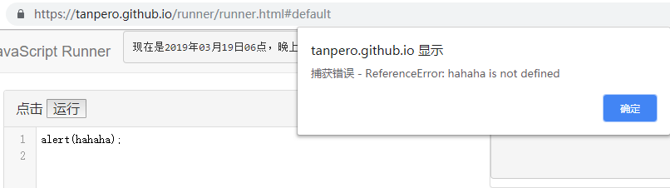

如果我们已经给 hahaha 赋值，那么可以使用它，不会产生错误，但是我们非常不推荐这种做法，使用变量前一定要记得声明。

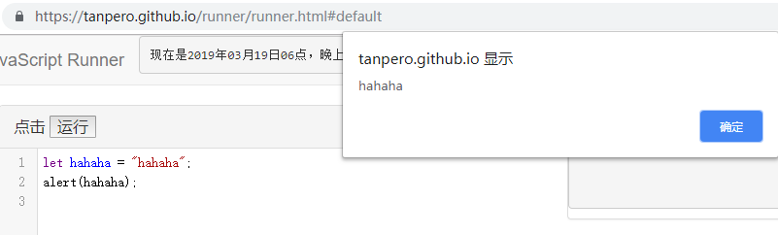

你或许曾在别的地方见过另一种声明变量的方式：

var a = 10;

var 关键字是 JavaScript 曾经使用的变量声明方式，但是这种方式存在一些缺陷，在2015年发布的新标准中被 let 所取代，一些细节我们会在后面谈到。我们理解它的含义即可，不建议使用它。

**常量**

顾名思义，*常量*与变量类似，但是它的值是不可改变的。也就是说，只能赋值一次，之后如果尝试改变它的值，会产生一个错误。

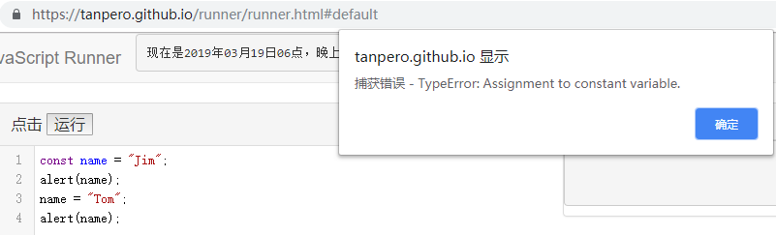第一次调

用 alert 会正常显示 name 的值 "Jim" 。随后的赋值语句会带来如图所示的错误，并中断代码的执行，因此最后一行语句不会被执行。

常量的使用场景一般是强制某些不应改变的值**不可改变**，可以避免失误造成原有值被覆盖的情况。为了带来明显的视觉效果以与通常的变量区分，我们一般会使用大写字母来书写常量名称，并使用下划线“_”来连接常量名中包含的单词。

const MY_BIRTHDAY = "2005-2-6";  
alert(MY_BIRTHDAY);

**标识符**

JavaScript 中的变量名或常量名必须是合法的*标识符*。一个合法的标识符应当以以下字符开头：

A B C D E F G H I J K L M N O P Q R S T U V W X Y Z

a b c d e f g h i j k l m n o p q r s t u v w x v z $ _

即二十六个英文大小写字母以及美元符号和下划线。

而其后跟随的字符可以是：

A B C D E F G H I J K L M N O P Q R S T U V W X Y Z

a b c d e f g h i j k l m n o p q r s t u v w x v z $ _

0 1 2 3 4 5 6 7 8 9

即二十六个英文大小写字母、美元符号、下划线和十个阿拉伯数字。

除此之外的字符一般是非法的，使用非法字符会造成不可预知的错误。

一个合法的标识符不能与已有的保留字发生冲突。保留字是一些单词，已经语言内定义以起到特殊目的，或者可能在将来被使用，因此被语言保留。如果你使用它们作为标识符，会发生语法错误。

**JavaScript 保留字**

|  |  |  |  |  |
| --- | --- | --- | --- | --- |
|  |  |  |  |  |
| abstract | arguments | boolean | break | byte |
| case | catch | char | class | const |
| continue | debugger | default | delete | do |
| double | else | enum | eval | export |
| extends | false | final | finally | float |
| for | function | goto | if | implements |
| import | in | instanceof | int | interface |
| let | long | native | new | null |
| package | private | protected | public | return |
| short | static | super | switch | synchronized |
| this | throw | throws | transient | true |
| try | typeof | var | void | volatile |
| while | with | yield |  |  |

除此之外，有一些 JavaScript 中预定义的函数、常量等也不应当被用作标识符，包括 Object Ininity undefined isNaN 等。

## 注释

在编写 JavaScript 代码时，你可以在代码周围插入一些说明性的文字，它们被称为*注释*。

以下是一个在代码中应用注释的例子：

let a = +prompt(); // 获取第一个数字  
let b = +prompt(); // 获取第二个数字  
alert(a + b) // 计算并展示 a + b 的值

在代码中， // 标记被用于说明一个*单行注释*的开始。它意味着之后的整一行代码都会被忽略掉，因此你可以在里面写上任何东西，当然更多情况下我们只是用于说明该行代码的功能。

假如我们需要写很多行东西来解释和说明我们的代码，或者是充当一个临时备忘录，我们可以相应地使用*多行注释*，如下所示：

/* 交换两个变量的值。  
作者：杨雨露  
日期：2019-3-19  
备注：无  
*/  
let a = prompt();  
let b = prompt();  
let temp = a;  
a = b;  
b = temp;  
alert("a = " + a + ", b = " + b);

在一对 /* 与 */ 之间的所有东西都会被忽略掉，同样，你可以在里面写上任何东西。从第一个 /* 开始，一旦遇到一个 */ ，就意味着注释内容已经结束了，其后如果再出现单独的 */ ，就会被认为是一个语法错误。

如下所示：

/* 第一行注释  
第二行注释  
/* 第三行注释（这行开头的 /* 同样会被忽略）  
第四行注释  
现在多行注释结束了： */   
  
*/ // 嘿，多余的 */ 会被当成语法错误！

总结：**// 注释用于一行，/* */ 注释用于一段。**

## 输入与输出

提供输入与输出数据的功能，是任何一种编程语言的基本设施。试想一下，假如我们的程序无法使用输入输出的功能——确切地说，无法与外界进行数据交换，那么它能做什么呢？什么也做不了！它也许可以静静地计算一个表达式的值，可以执行一个循环与条件判断，但是我们将始终无从得知它的最终工作，这个程序也就不会有存在的意义。输入与输出非常重要，也充满灵活性。

JavaScript 的语言标准（即 ECMAScript）并没有规定用于输入与输出的方式。浏览器为我们提供了两个简单的函数：alert 和 prompt ，以便进行基本的信息输出和输入。

### alert 和 prompt

alert 我们已经见过很多次了。当我们简单地想要输出一条信息，比如显示一条表达式的计算结果，或者干其他的什么事情，我们可以使用它。在实际应用中我们有更复杂和标准的信息输出方式，但是现在我们使用 alert 就足以满足我们需要了。

prompt 这个函数我们已经在前面的代码示例中见过了，它可以弹出一个对话框，要求用户输入一点内容，然后得到这个内容，它的使用形式如下：

let xxx = prompt();

变量 xxx 中存放的就是我们获取到的内容。

但是它弹出的对话框什么提示也没有，只有一个简单的输入框。试想一下，假如别人使用你的程序，突然就看到这么一个框，什么也没有提示，会觉得丈二和尚摸不着头脑，对吧？更有可能，我们想要一个表示年龄的数字，用户却稀里糊涂地输入了一个手机号码。

我们可以给 prompt 的对话框加一条简单的提示语，来表明我们要干的事情，像这样：

let xxx = prompt("请输入你的年龄：");

这是使用 prompt 函数的另一种形式，变量 xxx 即是我们获取到的内容。

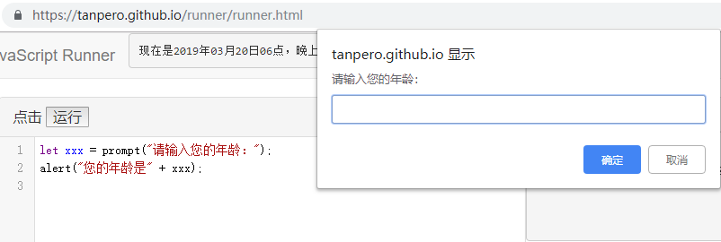

我们可以用一些简单的示例来尝试我们刚刚了解到的东西：

alert("我们将收集您的身高数据以计算您的标准体重。");  
let height = parseFloat(prompt("请输入您的身高（单位：厘米）："));  
let weight = (height - 100) * 0.9;  
alert("您的标准体重是：" + weight);

其中 parseFloat 函数用于将得到的字符串值转换为可以用于计算的数值，将在第三章讲到。

你可以自己试着测测你的标准体重哦！

这是另一个实用性的例子，更好地练习我们刚刚所学内容：

// 计算圆的面积与周长。  
let r = parseFloat(prompt("请输入圆的半径："));  
alert("圆的面积是：" + r * r * Math.PI);  
alert("圆的周长是：" + r * 2 * Math.PI);